ООО «ИнЭкс»

2021
Руководство по установке программного обеспечения «Сайт ИнЭкс»

Оглавление
1. Введение 3
2. Требования к оборудованию до установки 3
3. Технические особенности реализации 3
3.1. Параметры подключения 3
3.2. Реализация авторизации 3
3.3. Обеспечение безопасности хранения параметров БД 4
3.4. Функциональное деление программного обеспечения 4
4. Установка и запуск 4
4.1. Подготовка к запуску и работе 4
4.2. Запуск веб-приложения (пользовательский интерфейс) 4
4.3. Запуск десктоп-приложения (административный интерфейс) 5

Введение
Данный документ предназначен для обеспечения возможности развернуть демонстрационный проект программного обеспечения сайта oooinex.ru разработки ООО «ИнЭкс».

Требования к оборудованию до установки
  - На рабочем месте должны быть установлены: docker, docker-compose и nodejs, npm последних стабильных версий;
  - На рабочем месте надлежит обеспечить наличие интернета для возможности скачивания образов с хранилища образов https://hub.docker.com;
  - Необходимо в файл хостов /etc/hosts добавить запись
127.0.0.1 inex.local.oooinex.ru.

Технические особенности реализации

Параметры подключения
Значимые параметры подключения и настроек находятся в БД main в схеме config в таблице base_parameters. После поднятия ПТК БД с названием main будет доступна по порту 30000 под пользователем postgres/postgres

Реализация авторизации
В работе локального ПТК для нужд авторизации используется реализация ldap-сервера OPENLDAP.
Особенности схемы. Для авторизации приложений используется атрибут sAMAccountName, который по умолчанию должен быть эквивалентен атрибуту login.
Для настройки подключения к ldap-серверу необходима настройка следующих параметров:
название | ID | Описание | значение
security.ldap.url | 43 | URL для подключения к серверу LDAP | ldap://openldap:389
security.ldap.login | 44 | Логин для подключения к серверу LDAP | cn=admin,dc=oooinex,dc=ru
security.ldap.password | 45 | Пароль для подключения к серверу LDAP | admin_pwd
security.ldap.base | 149 | Базовый DN хранилища групп в LDAP | ou=groups,dc=oooinex,dc=ru
security.ldap.user_base | 104 | Базовый DN хранилища пользователей в LDAP | ou=users,dc=oooinex,dc=ru
Для корректной работы приложений необходима их авторизация в системе. Авторизация может проводиться под любым пользователем ldap-сервера. Используются следующие параметры подключения:
название | ID | Описание | значение
service.auth.arm_credentials.login | 109 | Логин для авторизации в арме | mr-first
service.auth.arm_credentials.password | 110 | Пароль для авторизации в арме | qwerty
При этом логин пользователя ищется в комбинации с использованием параметра security.ldap.user_base.

Обеспечение безопасности хранения параметров БД
В схеме БД config параметры м.б. как закодированы, так и находиться в нешифрованном виде. Если используется закодированный параметр, то у него ставится атрибут is_encrypted=true с помощью строки криптования «rRBjsCE4MmimMVEEdbgqagfqs9TcIgqf». Эта строка задана в переменной CIPHER_KEY при поднятии ПТК файла .env.

Функциональное деление программного обеспечения
Программное обеспечение можно разделить на две категории:
- Пользовательский веб-интерфейс, доступный внешнему пользователю через браузер;
- Административный интерфейс, предназначенный для управления контентом и наполнением общедоступной части сайта. Продвинутое управление административной часть возможно с помощью десктоп-приложения Wizard.

Установка и запуск

Подготовка к запуску и работе
    - Распаковать архив dist.zip и перейти в каталог dist из коммандной строки;
    - Убедиться, что docker установлен и запущен;
    - Убедиться, что nodejs и npm установлены;
    - Убедиться что в файле хостов /etc/hosts есть запись
«127.0.0.1 inex.local.oooinex.ru».

Запуск веб-приложения (пользовательский интерфейс)
    - Выполнить команду docker-compose up из директории dist;
    - Подождать пока будут скачены образы сервисов;
    - Подождать пока сервисы не будут полностью запущены (в окне терминала перестали активно появляться логи);
    - Ввести в адресной строке inex.local.oooinex.ru и нажать enter.
Результатом выполненных дейсвий станет успешная обработка запроса (код ответа – 200) и открытие стартовой страницы сайта:
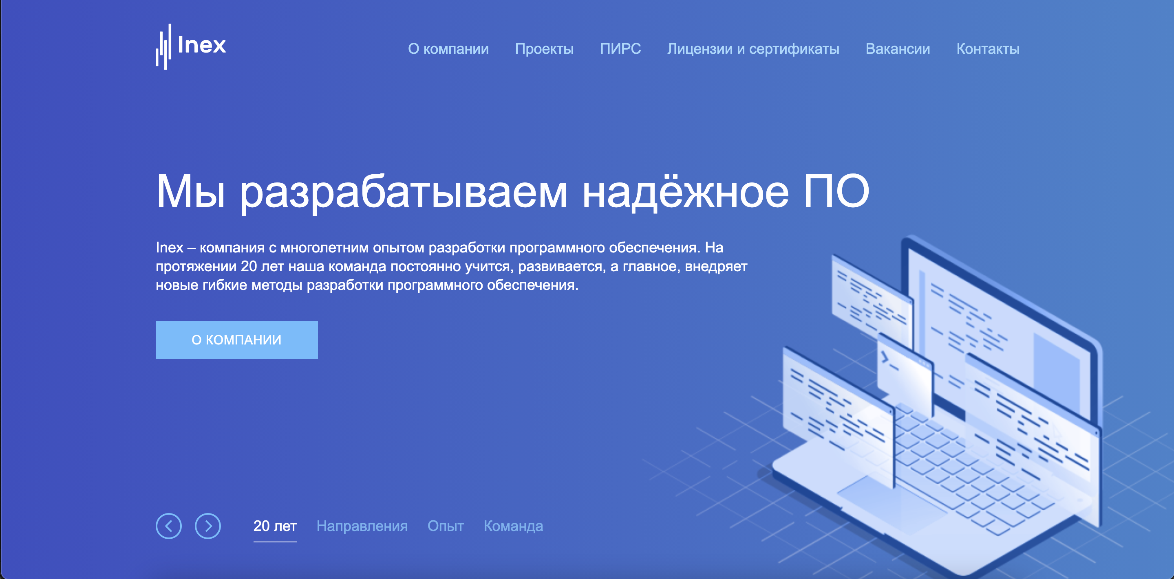

Запуск десктоп-приложения (административный интерфейс)
    - Перейти в каталог dist/wizard/uarm-front и выполнить команду npm i;
    - Перейти в каталог dist/wizard/core и последовательно выполнить команды npm i и npm start.
Результатом выполнения шагов является запуск десктоп-приложения - администратора системы.

